レノファ山口「2026（百年構想リーグ）グルメガーデン」への出店募集について（ご案内）

標記の件につきまして、飲食や特産品の販売を通じて「山口県央連携都市圏域」の魅力をＰＲするため、山口県央連携都市圏域ブース（テント１張）を出店いたします。
つきましては、下記のとおり参加事業者を募集しますので、希望される場合は、別添出店申込書により３月19日（木）までにお申し込みいただきますようお願いいたします。
応募者多数の場合は出店商品の内容等から、山口県央連携都市圏域をよりPRできる事業者を選定させていただきます。
※山口県央連携都市圏域とは
山口市・宇部市・萩市・防府市・美祢市・山陽小野田市・島根県津和野町の7市町で構成する連携中枢都市圏域

記
１．出店募集のホームゲーム
【第11節（vs 鹿児島ユナイテッドＦＣ 13:40キックオフ）】
・日 時：令和8年4月18日（土） 9：40～16：40

【第13節（vs ＦＣ琉球 14：00キックオフ）】
・日 時：令和8年4月29日（水・祝） 10：00～17：00

【第16節（vs テゲバジャーロ宮崎 14：00キックオフ）】
・日 時：令和8年5月9日（土） 10：00～17：00

【第18節（vs ロアッソ熊本 14：00キックオフ）】
・日 時：令和8年5月23日（土） 10：00～17：00

※商品が売り切れたタイミングで撤収可能（車両の乗り入れは不可）

２．出店場所：維新百年記念公園陸上競技場 屋外グルメガーデン内
（競技場正面入口向かって左側の駐車場）

３．募集事業者数：各ホームゲーム山口県央連携都市圏域全体で１事業者

４．対象事業者：飲食・特産品販売を行う事業者
※山口県央連携都市圏域をＰＲできる商品（ご当地商品、自社を代表する商品）を販売できること

５．販売商品数：販売商品は４点まで（一つの商品で味付けが異なる等例外あり）

６．スペース：２間×３間（3.6ｍ×5.4ｍ）テント（側幕あり）

７．出店料：無料

８．貸し出し物品：机×２台、防炎シート×１枚

９．出店協賛費
出店協賛費として、総売り上げの２０％をグルメガーデン実行委員会に支払うこととなります。

10．その他
・詳細については、出店事業者決定後、本件運営事業者の山口グルメガーデン実行委員会事務局と連絡を取り合っていただきます。
・完全キャッシュレス決済となり、山口グルメガーデン実行委員会事務局から貸し出す キャッシュレス端末を使用し、販売活動を行うこととなります。（追加端末は有料）
現金の取り扱い不可です。
・発電機の備え付けはありません。希望者は追加料金を払って借用していただきます。
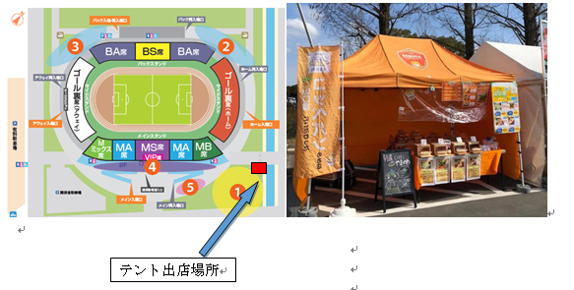
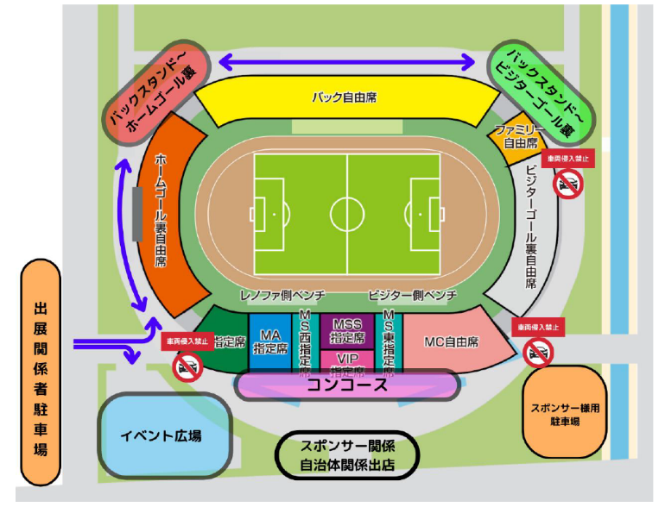
出店テント

出店申込書
メール:furu@city.yamaguchi.lg.jp
FAX：０８３－９３４－２６５０ 申込締切 3月19日（木）

山口市ふるさと産業振興課 永久宛

レノファ山口「2026（百年構想リーグ）グルメガーデン」への出店を希望します。

事業所名： 担当：

TEL： E-mail：

●出店を希望されるホームゲーム
ホームゲーム | 出店可能な試合に  ○を記載ください | 希望順位
第11節 4月18日（土） vs 鹿児島ユナイテッドＦＣ
第13節 4月29日（水・祝） vs ＦＣ琉球
第16節 5月9日（土） vs テゲバジャーロ宮崎
第18節 5月23日（土） vs ロアッソ熊本

商 品 名 | 価 格 | 商品の概要
●販売商品（予定で構いません）
※販売商品は４点まで（一つの商品で味付けが異なる等例外あり）です。販売商品及び価格については、グルメガーデン実行委員会との調整が必要な場合があります。
●山口県央連携都市圏域ブース出店に向けたPRポイントをご記入ください。

